Specializzazione: suggerita post Diploma  non universitaria, Low Cost, breve | per diventare eXpert, occupato, di Alto profilo > subito alla  www.paraUniversita.it  ampia Formazione x Lavoro no precario  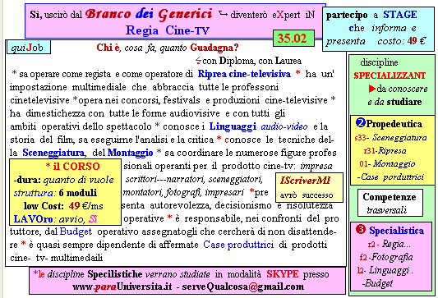  Il corso ed i suoi contenuti personalizzeranno il mio curriculum  | INFO, Stage, SmS 01    392 8233 155  serveQualcosa@gmail.com  01 Mar e Tu,  partecipi allo STAGE   (vedi allegato)  che informa e presenta  la Specializzazione ?    Sì, poi frequenterò  il CORSO 35.02  specialisTico;

